Národní technické muzeum přivítalo 3 000 000. návštěvníka od svého znovuotevření v roce 2011
V úterý 8. listopadu 2022 navštívil Národní technické muzeum třímiliontý návštěvník od chvíle znovuotevření muzea v únoru 2011. Jubilejním návštěvníkem se stala Věra Průdková, která přijela spolu s rodinou do Prahy z Brna. Čekala na ni řada překvapení včetně mimořádné možnosti svézt se historickým automobilem Jawa Minor.
„Těší mne, že se Národní technické muzeum po složitém období spojeném s pandemií v letošním roce opět stalo oblíbeným cílem návštěvníků od nás i z ciziny. Dnes jsem měl příležitost pogratulovat již třímiliontému návštěvníkovi od otevření muzea po rekonstrukci. Muzeum se stále rozvíjí. V posledním roce jsme zaznamenali další úspěchy, v Centru stavitelského dědictví NTM Plasy jsme otevřeli naši šestadvacátou stálou expozici s názvem Středověké stavební stroje, do muzejních sbírek jsme získali významné přírůstky jako např. nejúspěšnější český závodní vůz Tatra 815 Puma Karla Lopraise a uvedli do provozu Letenský kolotoč,“ řekl generální ředitel NTM Karel Ksandr.
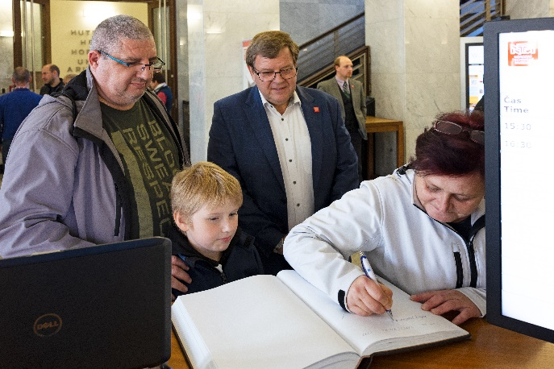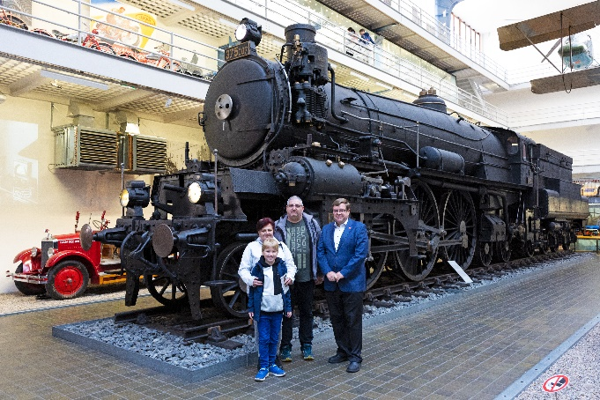
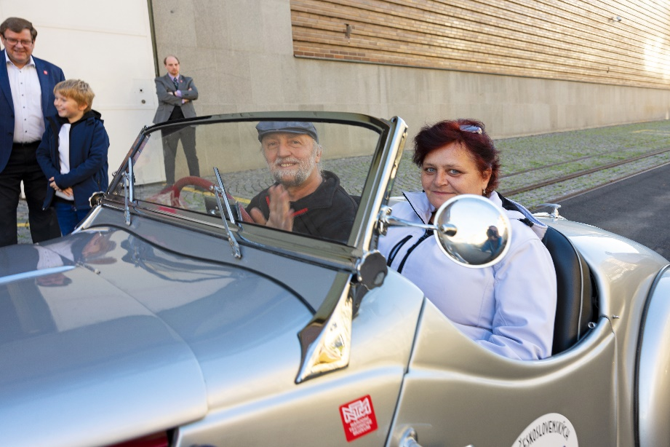
Jubilejní třímilionté návštěvnici předal dárky a popřál generální ředitel NTM Karel Ksandr. Překvapením byla jízda ve voze Jawa Minor z roku 1939.

Návštěvníkům doporučujeme v současnosti k prohlídce např. výstavu „Hardtmuth: od uhlu k tužkařskému impériu.“ Rozsáhlá výstava prezentuje celou šíři činnosti architekta, vynálezce a podnikatele Josepha Hardtmutha, úspěšnou firmu, kterou založil a která dosáhla světové proslulosti, její historii a výrobky. Vznikla ve spolupráci tří národních kulturních institucí. Konkrétně Národního technického muzea, Národního zemědělského muzea a Národního památkového ústavu.

Tisková zpráva NTM 8. listopadu 2022

Bc. Jan Duda
Vedoucí oddělení PR a práce s veřejností
E-mail: jan.duda@ntm.cz
Mob: +420 770 121 917
Národní technické muzeum
Kostelní 42, 170 00 Praha 7

